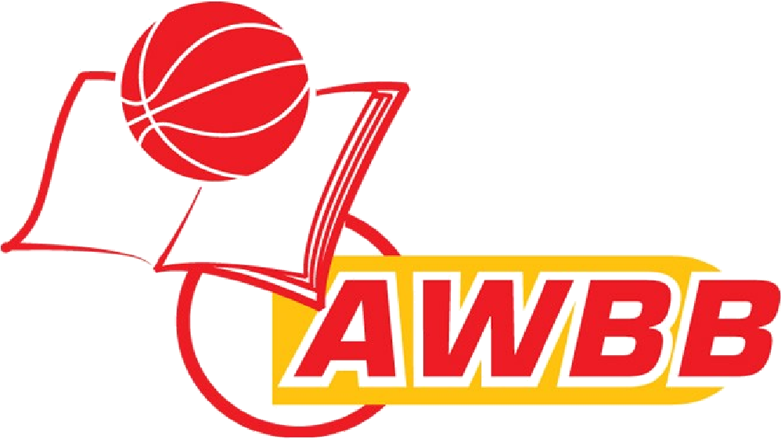

AUTORISATION DE SORTIE POUR ENTRAINEMENT EN CLUB

Je soussigné (nom et prénom) :
........................................................................................................................................

Autorise ma fille/ mon fils (nom et prénom) :
........................................................................................................................................

A quitter le Centre de Formation AWBB :
Le ………………… ...................................................................... (indiquer jour) De ……………………………..à ............................................ (indiquer heures)

Afin de se rendre à l’entraînement dans le club de ........................................................ Les déplacements sont effectués :
() en train
() en voiture avec...........................................................................................................
............................................... (indiquer nom et téléphone de la personne responsable)

Durant cette période, le joueur/la joueuse n’est plus sous la responsabilité du Centre de Formation.

Date : .............................................................................................................................. Signature : .....................................................................................................................

Attention, tout changement doit être soumis à l’accord du Directeur technique une semaine avant la date concernée.

Autorisation AWBB

Accordée par (nom, prénom, fonction) : ........................................................................
........................................................................................................................................

Date : .............................................................................................................................. Signature : ......................................................................................................................

Centre de Formation AWBB

3, allée du Stade communal B-5100 Jambes +32 (0)81 31 26 48 +32 (0)81 30 18 69
Direction.technique@awbb.be http://www.awbb.be

